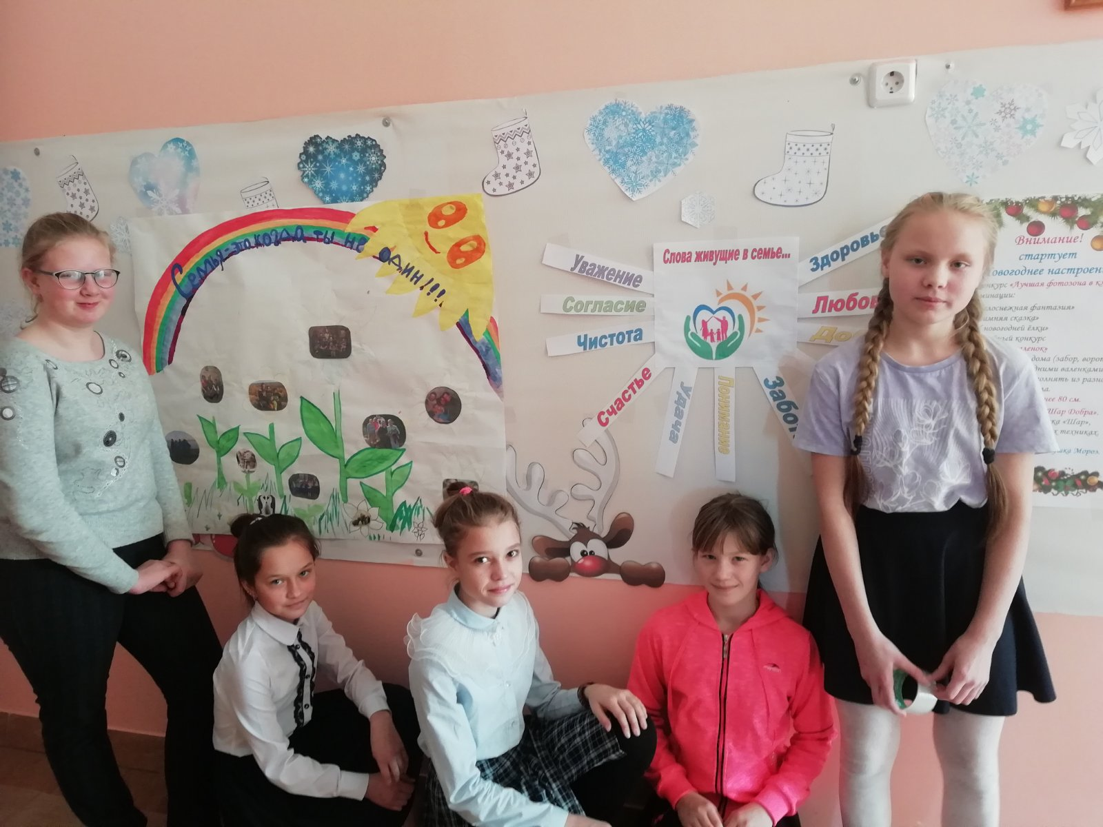
«Здоровая семья»
6-7 класс

Просмотр фильмов:

Пять секретов настоящего мужчины
Тайна природы женщины

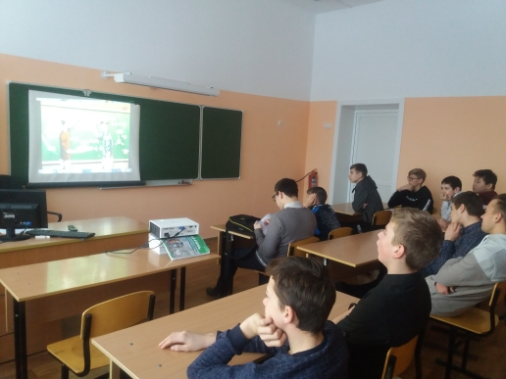

Отчетные формы (для государственных образовательных организаций СКШ/СПО)
- Муниципальное образование __________МБОУ «Тургеневская СОШ»_______________________
- Тема профилактической Недели:___________«Здоровая семья______________
- Сроки проведения мероприятий: ____с 30.11-5.12.2020_______________________

Образовательная организация | Количество участников, в том числе |  |  |  | Количество проведенных мероприятий | Выводы о неделе, описание опыта по внедрению новых эффективных элементов недели  Адрес сайта  ОО со ссылкой на информацию о проведении недели
МБОУ «Тургеневская СОШ» | Обучающихся | Родителей | Педагогов | Соц. партнеров (перечислить)
 | 37 | 11 | 4 |  | 4 | В недели приняли участия, обучающиеся с 7 по 11 классы. Каждый день Недели был отмечен различными мероприятиями (Уроки, лекции, акции, круглые столы, диспуты, семинары).  1 день –видео показ 8-11 классы  Пять секретов настоящего мужчины  Тайна природы женщины  2 день –Проведение классных часов, Информационный плакат.  3 день - Игровое занятие Мальчики+девочки  4 день - Закрытие Недели (дети пишут эссе о том, как прошла неделя»).  5 день – Подведение итого недели  https://tyrgenevka.irkutschool.ru/site/pub?id=73
*К отчету приложить 3-4 фотографии (возможно в программе MicrosoftOfficePowerPoint не более 4 слайдов) с указанием муниципального образования, образовательной организации, названия мероприятия

В отчетных формах по итогам недели профилактики ВИЧ-инфекции «Здоровая семья», посвященная Всемирному дню борьбы со СПИДОМ необходимо указать количество обучающихся, принявших участие (получивших сертификат) в опросе Федерального Центра защиты прав и интересов детей Министерства Просвещения Российской Федерации

